***Vertebrados e Invertebrados***

**Asignatura : Ciencias Naturales Curso : Segundo Básico A**

**Fecha : 27 de julio al 07 de agosto Docente : Bárbara Aguirre Vargas**

**Nombre del Alumno : _________________________________________________________**

**I.- Objetivo de Aprendizaje**

OA 3: Observar y comparar las características de las etapas del ciclo de vida de distintos animales (mamíferos, aves, insectos y anfibios), relacionándolas con su hábitat.

**II.- Contenido**

Ciclo de Vida de los animales

**III.- Objetivo de la clase**

Refuerzo de contenidos (resumen)

**IV.- Indicaciones generales**

- Necesitaras tener a mano lápices de colores, lápiz grafito y goma

**V.- Actividad a desarrollar**

1.- Deberás desarrollar las actividades que aparecen a continuación.

2.- También debes recordar la clasificación de los animales (vertebrado e invertebrados), sus características, es decir, nacen, crecen y se reproducen.

**VI.-** **Retroalimentación**

La retroalimentación se realizará vía correo electrónico o WhatsApp, dependiendo de la solicitud del apoderado.

**VII.- Fecha de envío**

Fecha de entrega 12 **de Agosto de 2020**

**VIII.- Cómo y/o donde enviar**

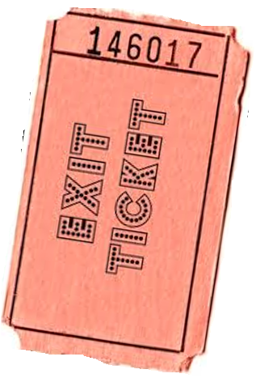Las tareas deben ser enviadas con plazo de una semana al correo electrónico [segundocolegiors2020@gmail.com](mailto:segundocolegiors2020@gmail.com) , las cuales serán registradas como una evaluación formativa.

**En una hoja de block, recorta y pega fotografías tuyas que señalen tu ciclo de vida.**